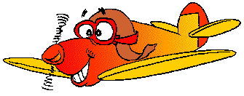
Modèle Air Club
de l'Estuaire

Venez nous rendre visite le samedi après-midi et le dimanche après-midi.
Nous vous ferons piloter en double commande !

